ĐÁP ÁN ĐỀ THI HKII – LÝ 10 (2015-2016)

Câu | Đáp án | Điểm
1  (1,5đ) | Nội dung thuyết dộng học phân tử chất khí  - Chất khí được cấu tạo từ các phân tử có kích thước rất nhỏ so với khoảng cách giữa chúng.  - Các phân tử chất khí chuyển động không ngừng, chuyển động này càng nhanh thì nhiệt độ chất khí càng cao.  - Khi chuyển động hỗn loạn, các phân tử khí va chạm vào thành bình gây áp suất lên thành bình. | 0,5  0,5  0,5
2  (1đ) | Phát biểu nguyên lý II NĐLH  - Cách phát biểu của Clau-di-ut  - Cách phát biểu của Cac-nô | 0,5  0,5
3  (1,5đ) | Đặc điểm của chất rắn kết tinh và chất rắn vô định hình  Chất rắn kết tinh  - Có cấu trúc tinh thể, có dạng hình học xác định.  - Có nhiệt độ nóng chảy xác định.  - Chất đơn tinh thế có tính dị hướng, chất đa tinh thể có tính đẳng hướng  Chất rắn vô định hình  - Không có cấu trúc tinh thể, không có dạng hình học xác định.  - Không có nhiệt độ nóng chảy xác định.  - Có tính đẳng hướng. | 0,25  0,25  0,25  0,25  0,25  0,25
4  (1đ) | Công thức: 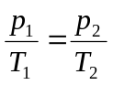  P₂ = 0,895. 10⁵ N/m² | 0,5  0,5
5  (1,5đ) | - Khí nhận công: A > 0  - Khí truyền nhiệt lượng: Q < 0  ΔU = A + Q  ΔU = 100 – 80 = 20 J | 0,25  0,25  0,5  0,5
6  (1,5đ) | Δl = l_{o} αΔt  = 11.10⁻⁶.18,6.(195 – 24)  = 35.10⁻³ m  l = l_{o} + Δl  = 18,6 + 35.10⁻³  = 18,635 m | 0,25  0,25  0,25  0,25  0,25  0,25
7  P.riêng  (2 đ) | Chọn gốc thế năng tại mặt đất.  a. W_{A} = W_{B}  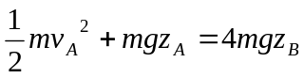  z_{B} = 1,25 m  b. v_{C} = 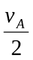= 5 m/s  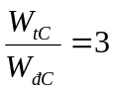  W_{tC} = 3 W_{đC} | 0,25  0,25  0,5  0,25  0,5  0,25
7  P.riêng  (2đ) | Chọn gốc thế năng tại mặt đất.  a. W_{A} = W_{B}  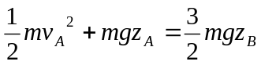  z_{B} = 26,67 m  b. z_{C} = 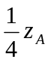= 10 m  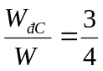  W_{đC} = 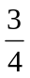 W | 0,25  0,25  0,5  0,25  0,5  0,25

* Ghi chú: - Học sinh có thể giải bằng cách khác, nếu đúng vẫn cho đủ số điểm.
- Thiếu hoặc sai đơn vị trừ 0,25 đ. Trừ không quá 0,5 đ mỗi câu.

